

**KAUNO TECHNOLOGIJOS UNIVERSITETAS**

**Informatikos fakultetas**

**T120B145 Kompiuterių tinklai ir internetinės technologijos**

KT projektas

**Dėstytojai:**

**Lekt. Gytis Vilutis**

**Studentas:**

**Martynas Kemežys IFE-8**

**KAUNAS 2020**

Turinys

1. Įvadas 3

1.1. Užduotis 3

2. Tinklo topologinės schemos projektavimas 3

3. IP adresų paskirstymas 4

4. Maršrutų lentelių sudarymas 6

5. Tinklo konfiguracijos testavimas 7

5.1. Taujenų tinklo testavimas 7

5.2. Siesikų tinklo testavimas 8

5.3. Veprių tinklo testavimas 9

5.4. Pabaiskos tinklo testavimas 10

5.5. Vidiškių tinklo testavimas 11

6. Išvados 12

# Įvadas

## Užduotis

Suprojektuoti ir sumodeliuoti Cisco Packet Tracer aplinkoje duoto rajono 5 mokyklų kompiuterių tinklą.

Mano pasirinktas užduoties variantas:



Užduoties paveiksliukas:

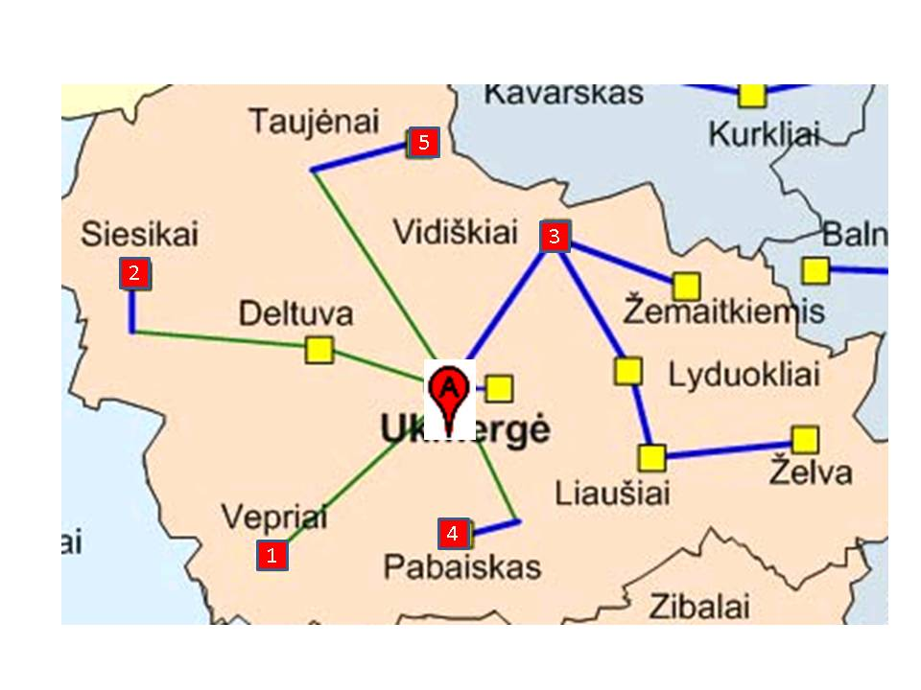

pav. 1 Mokyklų išsidėstymas

# Tinklo topologinės schemos projektavimas

Maršrutizatorių reikės:

* Vepriuose – atskirti a ir v potinklius
* Vidiškiuose – atskirti a ir v potinklius ir nurodyta +R

Komutatorių reikės:

* Taujenai - 4
* Siesikai - 2
* Vepriai - 2
* Pabaiskas - 2
* Vidiskiai – 2
* Taujenuose - nereikia maršrutizatorių, nes ten tik viešas tinklas, kuris prijungiamias prie 17 ir 10 kompiuterių.
* Siesikuose – nereikia maršrutizatorių, nes yra tik viešas tinklas prijungtas prie 14 kompiuterių ir bevielis ryšys.
* Vepriuose – reikalingas maršrutizatorius atskirti viešus tinklus nuo administracinių, prie viešų prijungiame 12 kompiuterių, prie administracinių 25.
* Pabaiskuose – nereikia maršrutizatorių, prijungiame vieša tinkla prie 20 kompiuterių ir bevielio ryšio.
* Vidiskiuose – reikalingas maršrutizatorius, atskirti vieša nuo administracini tinklų ir nes nurodyta +R, vieša tinkla prijungiame prieš 12 kompiuterių ir administracini tinklą prie 14 kompiuterių.

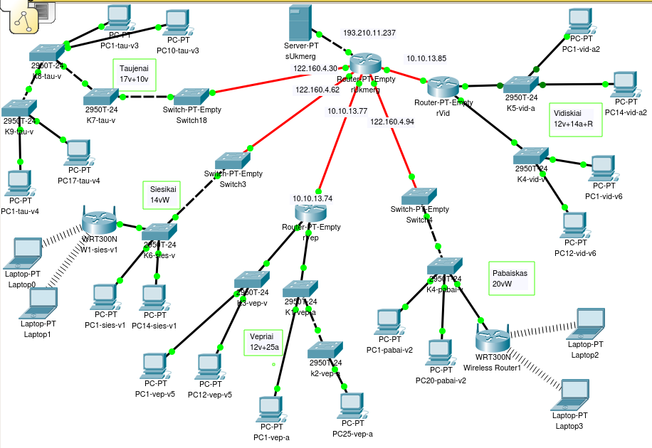

pav. 2 Schema

# IP adresų paskirstymas

IP adresus išskiriam į atsikirus IP potinklius, nustatome sąsajų skaičių. Suskaičiuome esančius kompiuteris ir pridedam po viena adresą maršrutizatoriaus jungčiai ir belaidžiui ryšiui.

Prefiksų lentelė:

|  |  |  |
| --- | --- | --- |
| Prefiksas | Kaukė | Adresų segmento dydis |
| /30 | 255.255.255.252 | 4 |
| /29 | 255.255.255.248 | 8 |
| /28 | 255.255.255.240 | 16 |
| /27 | 255.255.255.224 | 32 |
| /26 | 255.255.255.192 | 64 |
| /25 | 255.255.255.128 | 128 |
| /24 | 255.255.255.0 | 256 |
| /23 | 255.255.254.0 | 512 |
| /22 | 255.255.252.0 | 1024 |

Paskirstymų lentelė:

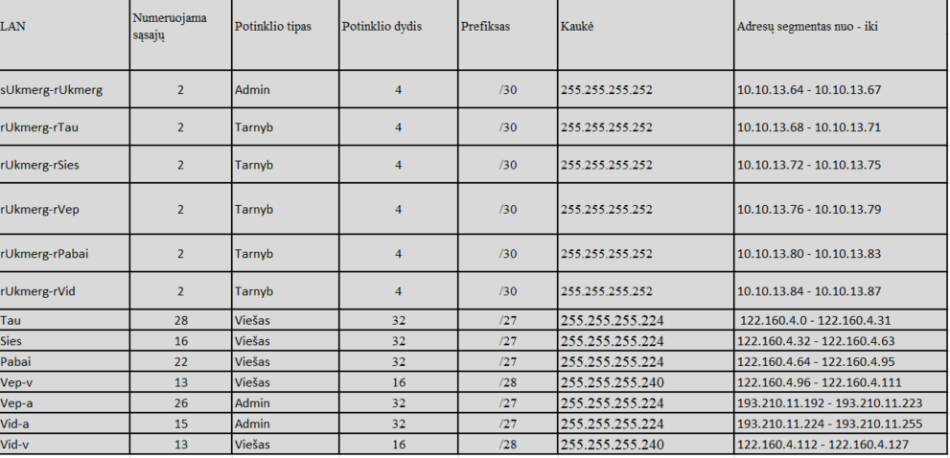

Nepanaudotų adresų segmentai:

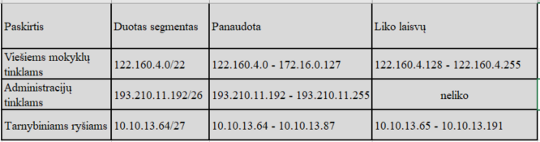

Gateway adresai ir IP adresai kompiuteriams:

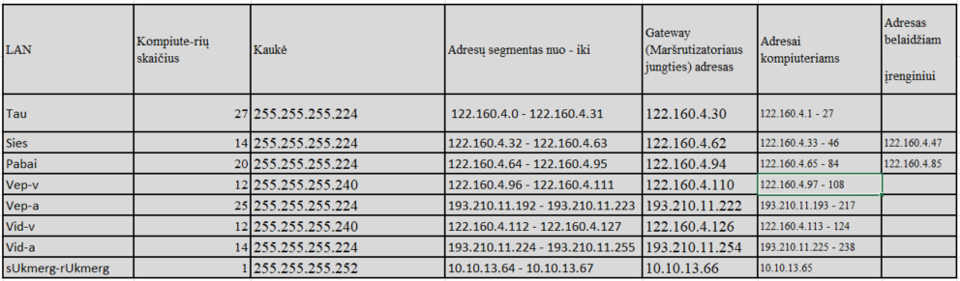

# Maršrutų lentelių sudarymas

Lentelės kiekvienam maršrutizatoriui:

Ukmergės:

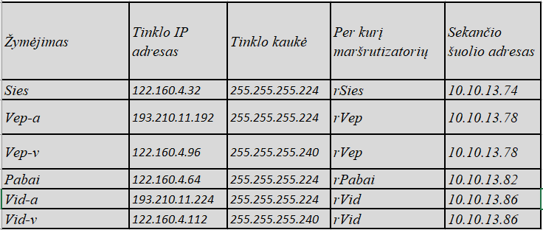

Veprių:

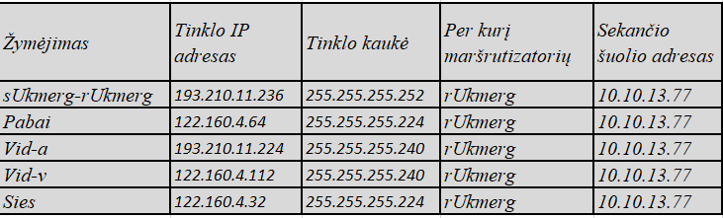

Vidiskių:

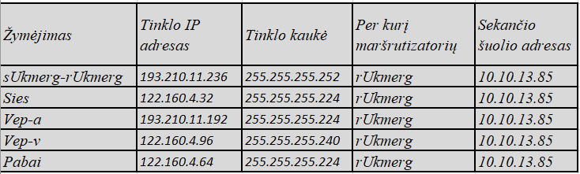

# Tinklo konfiguracijos testavimas

## Taujenų tinklo testavimas

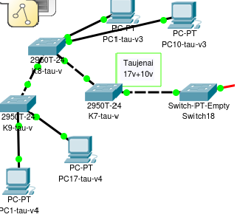

Ukmergės pasiekiamumas iš viešo tinklo:

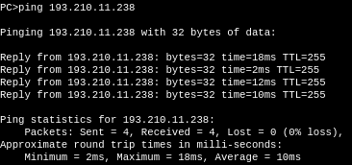

Ukmergės pasiekiamumas iš administracinio tinklo:

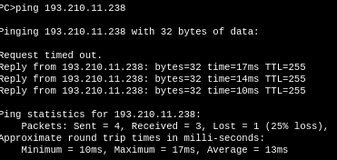

## Siesikų tinklo testavimas

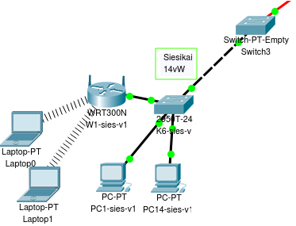

Ukmergės pasiekiamumas iš viešo tinklo:

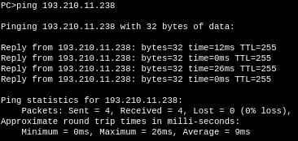

## Veprių tinklo testavimas

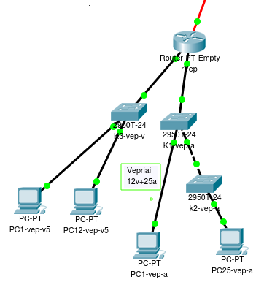

Ukmergės pasiekiamumas iš viešo tinklo:

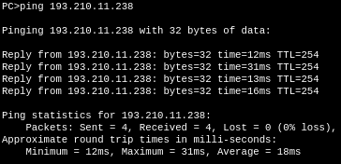

Ukmergės pasiekiamumas iš administracinio tinklo:

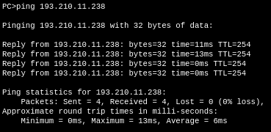

## Pabaiskos tinklo testavimas

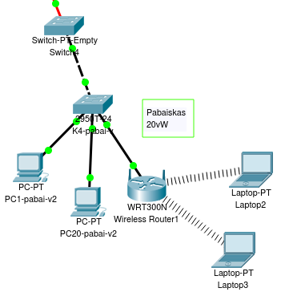

Ukmergės pasiekiamumas iš viešo tinklo:

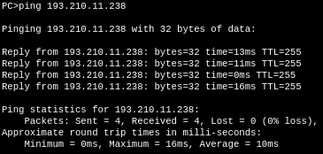

## Vidiškių tinklo testavimas

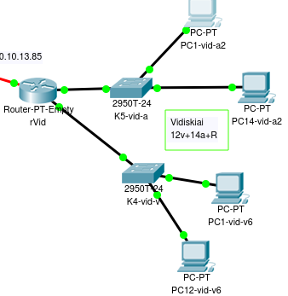

Ukmergės pasiekiamumas iš viešo tinklo:

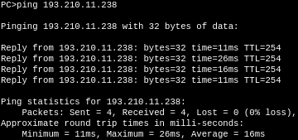

Ukmergės pasiekiamumas iš administracinio tinklo:

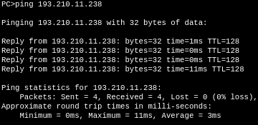

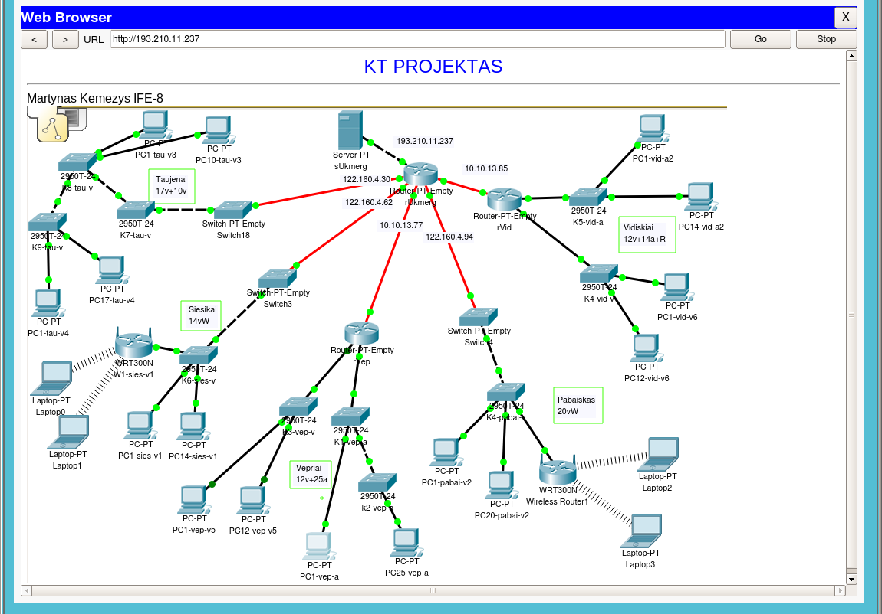

# Išvados

* Užduotis buvo pilnai įvykdyta
* Užduotį atlikti užtraukau gan nemažai laiko
* Išmokau projektuoti ir modeliuoti tinklus
* Sužinojau kaip sudaromos maršrutų lentelės